APLICACION DE LA CALIDAD DEL SOFTWARE EN EL PROCESO DE DESARROLLO

ACTIVIDAD 3

Elkin Daniel Torres Poveda

**GUIA DE APRENDIZAJE 3**

1. **Relacione cada concepto con su respectivo significado:**

Capacidad del producto de sw para proveer un adecuado conjunto de funciones para las tareas y objetivos especificados por el usuario.

Capacidad del producto de sw de adherirse a los estándares, convenciones o regulaciones legales y prescripciones similares referentes a la funcionalidad.

Capacidad del producto de sw para proveer los resultados o efectos acordados con un grado necesario de precisión.

Exactitud

Adecuación

Conformidad con la funcionalidad

1. **En la sopa de letras, encuentra la palabra de los siguientes conceptos, por favor señálelos (omita en la palabra Resistencia y Conformidad):**

**a.** Capacidad del producto de sw para recuperarse de entradas y situaciones anómalas.

**b.** Capacidad del producto de sw para no permitir el análisis de la estructura interna y de datos almacenados.

**c.** Capacidad del producto de sw para protegerse de copias ilegales.

**d.** Capacidad del producto de sw para ser atractivo al usuario. Se refiere a los atributos del sw deseados para hacer este más atractivo al usuario, tales como el uso del color y los diseños gráficos.

**e.** Capacidad del sw para proteger de accesos ilegales y no autorizados.

**f.** Capacidad del producto de sw para permitir al usuario entender si el sw es adecuado, y cómo puede ser utilizado para las tareas y las condiciones particulares de la aplicación.

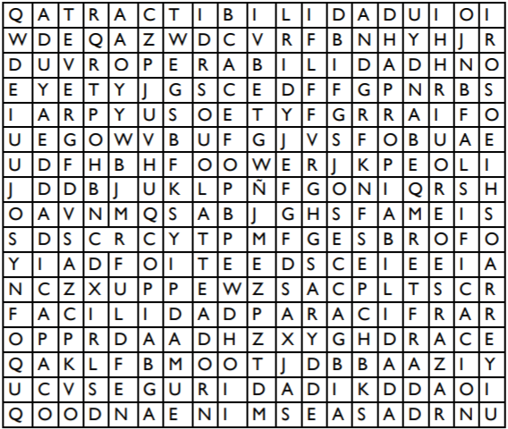

1. **Escriba la palabra correcta en el siguiente crucigrama, de acuerdo a los siguientes significados:**

C o n f r m i d a d

R e c u p e r a b l i d a d

M a d u e z

Toleranciaaerrores

**VERTICAL:**

1. Capacidad del producto de sw para mantener un nivel especificado de funcionamiento en caso de errores del sw o de incumplimiento de su interfaz especificada.

**HORIZONTAL:**

1. Capacidad del producto de sw para evitar las fallas como resultado de errores en el sw. Madurez

2. Capacidad del producto de sw para restablecer un nivel especificado de funcionamiento y recuperar los datos afectados directamente en el caso de una falla. Recuperabilidad

3. Algunas veces un producto de sw se "caerá" por cierto período de tiempo, el lapso de este período es impuesto por la recuperabilidad. Conformidad

3. Capacidad del producto de sw para adherirse a los estándares, convenciones o regulaciones relativas a la fiabilidad.

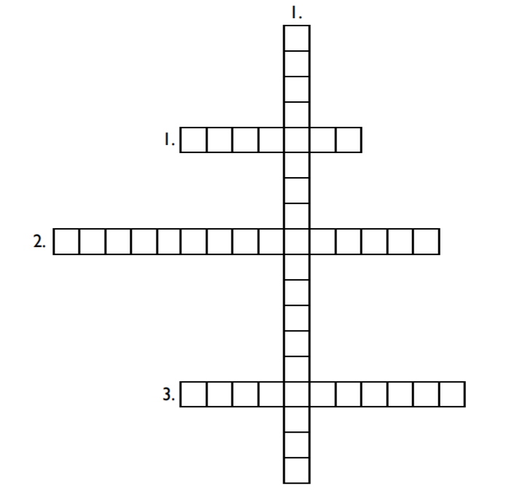

1. **En el software que se adjunta con su respectiva descripción en el archivo comprimido de nombre prueba1, especifique si cumple con las siguientes subcaracterísticas e identificar a qué característica pertenece; en caso de no cumplirlo, por favor realizar los cambios que considere pertinentes en un archivo de PowerPoint.**

|  |  |  |  |
| --- | --- | --- | --- |
| SUBCARACTERÍSTICA | CUMPLE  S/N | OBSERVACIÓN | CARACTERÍSTICA |
| Madurez | N | Al ingresar un tipo de dato diferente al valor establecido el sistema se cierra. | Fiabilidad |
| Resistencia a la falsificación | N | No maneja ningún tipo de seguridad y puede ser manipulado sin tener permisos. | Seguridad |
| Apropiabilidad | S | El aplicativo es fácil de comprender su funcionalidad. | Usabilidad |
| Operabilidad | N | Es solo una consola poco atractiva al usuario. | Usabilidad |
| Exactitud | S | Contiene funciones que realizan los procesos correspondientes para cumplir con el objetivo del producto. | Funcionabilidad |
| Madurez | N | Al ingresar un tipo de dato diferente al valor establecido el sistema se cierra. | Fiabilidad |
| Comportamiento en el tiempo | S | El programa utiliza los recursos del sistema para satisfacer las necesidades de quien lo usa. | Eficiencia |
| Facilidad de cambio | N | No permite realizar modificaciones. | Mantenibilidad |
| Facilidad de instalación | S | El archivo ejecutable puede ser abierto en cualquier momento. | Portabilidad |
| Adaptabilidad | S | El archivo ejecutable puede ser abierto en cualquier momento. | Portabilidad |

**GUIA DE APRENDIZAJE 3.1**

1. **Escriba la palabra correcta en el siguiente crucigrama, de acuerdo a los siguientes significados:**

**C**

**N**

**O**

**C**

**I**

**A**

**E X A C T I T U D**

**E**

**A**

**C O N F O R M I D A D**

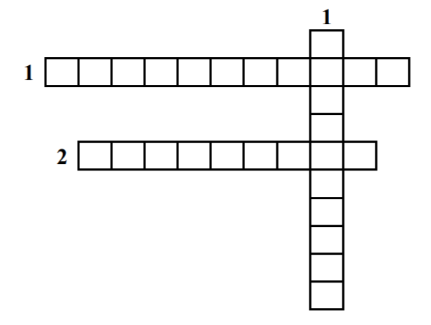

**HORIZONTALES:**

1. Capacidad del producto de sw de adherirse a los estándares, convenciones o regulaciones legales y prescripciones similares referentes a la funcionalidad.

2. Capacidad del producto de sw para proveer los resultados o efectos acordados con un grado necesario de precisión.

**VERTICALES:**

1. Capacidad del producto de sw para proveer un adecuado conjunto de funciones para las tareas y objetivos.

1. **Relacione la característica con sus respectivas subcaracterísticas:**

Comportamiento en el tiempo

Coexistencia

Utilización de recursos

Facilidad de instalación

Conf. Con la cap. de mantenimiento

Conf. Con la eficiencia

Facilidad de cambio

Conf. Con la portabilidad

Estabilidad

Capacidad de ser analizado

Facilidad de prueba

Adaptabilidad

Reemplazabilidad

Portabilidad

Eficiencia

Mantenibilidad